Indonesia Version

Instrumen Pengukuran Penerapan 5R (Ringkas, Rapi, Resik, Rawat, Rajin )

5R | NO | Materi penilaian | Nilai ( 1 – 4)
5R | NO | Materi penilaian | 1 | 2 | 3 | 4
Ringkas | 1 | Perawat memisahkan alat Kesehatan yang berguna dengan yang tidak berguna
Ringkas | 2 | Perawat menyimpan alat Kesehatan dengan benar dan secara sistematis
Rapi | 1 | Perawat meletakkan alat Kesehatan pada tempat seharusnya
Rapi | 2 | Memakai atribut kerja/nametag
Resik | 1 | Membersihkan lingkungan kerja dan alat Kesehatan setelah digunakan
Resik | 2 | Membuang sampah pada tempatnya
Rawat | 1 | Mengecek alat Kesehatan sesuai dengan format yang ada
Rawat | 2 | Melaksanakan perawatan alat-alat Kesehatan sesuai jadwal
Rajin | 1 | Masuk dan pulang kerja sesuai waktu
Rajin | 2 | Menggunakan waktu bekerja dengan efisien

Skala | Keterangan
0 - 25 % | Kurang
26 - 50% | cukup
51 – 75 % | Tinggi
76 – 100 % | Sangat tinggi

Instrumen Pengukuran Kompetensi Perawat

Kompetensi | No | Materi penilaian | Nilai (1-4)
Kompetensi | No | Materi penilaian | 1 | 2 | 3 | 4
Pengkajian dan Manajemen Perawatan | 1 | Melakukan penilaian pasien secara holistic dan komprehensif
Pengkajian dan Manajemen Perawatan | 2 | Melakukan penilaian resiko sebagai bagian dari penilaian pasien seperti resiko infeksi nasokomial, resiko jatuh, penilaian nyeri
Pengkajian dan Manajemen Perawatan | 3 | Membuat prioritas rencana keperawatan dan mampu memberikan justifikasi keputusan prioritas utama
Pengkajian dan Manajemen Perawatan | 4 | Mengatur waktu secara tepat
Pengkajian dan Manajemen Perawatan | 5 | Merevisi rencana keperawatan berdasarkan perubahan kondisi status kesehatan pasien
Pengkajian dan Manajemen Perawatan | 6 | Melakukan dokumentasi keperawatan secara tepat dan akurat
Kemampuan teknis | 1 | Penggunaan peralatan dan prosedur yang tepat
Kemampuan teknis | 2 | Persiapan yang baik tidak membuang waktu mengambil peralatan yang tidak lengkap pada saat akan mulai melakukan prosedur tindakan
Kemampuan teknis | 3 | Mengetahui cara merawat peralatan secara benar dan sebaiknya dilakukan apabila peralatan rusak
Kemampuan teknis | 4 | Mampu melakukan teknis Tindakan keperawatan seperti pemasangan infus secara aman dan efisien
Profesional dan Etika | 1 | Bekerja sesuai standar dan aturan yang berlaku di rumah sakit
Profesional dan Etika | 2 | Memberikan pelayanan yang professional kepada pasien apapun status dan kelas perawatannya
Profesional dan Etika | 3 | Mempertahankan privacy dan rahasia pasien
Profesional dan Etika | 4 | Menunjukkan pendekatan professional terhadap praktek seperti datang tepat waktu, pakaian yang baik, dan tingkah laku yang baik
Profesional dan Etika | 5 | Diakui dan melakukan praktek sesuai dengan tingkat pengetahuan dan kompetensi yang dimiliki
Ketrampilan komunikasi | 1 | Berkomunikasi secara efektif dengan pasien dan keluarganya
Ketrampilan komunikasi | 2 | Memperkenalkan diri kepada pasien dan keluarganya
Ketrampilan komunikasi | 3 | Menjelaskan prosedur dan informasi secara jelas kepada pasien
Ketrampilan komunikasi | 4 | Berkomunikasi secara efektif dengan tim Kesehatan yang lain
Ketrampilan komunikasi | 5 | Dokumentasi keperawatan yang akurat dan jelas
Praktek keselamatan pasien | 1 | Mampu menjelaskan resiko infeksi silang dan memastikan standar pengendalian infeksi dilakukan setiap waktu
Praktek keselamatan pasien | 2 | Proedur cuci tangan dilakukan secara tepat dan sesuai dengan waktu
Praktek keselamatan pasien | 3 | Tahu dan secara tepat mengaplikasikan prinsip dan prosedur Teknik aseptik
Praktek keselamatan pasien | 4 | Tahu obat apa yang diberiakan kepada setiap pasien, mekanisme efek obat didalam tubuh, dan resiko efek samping yang dimiliki
Praktek keselamatan pasien | 5 | Menjaga lingkungan kerja yang bersih dan aman

Skala | Keterangan
0 - 25 % | Kurang
26 - 50% | cukup
51 – 75 % | Tinggi
76 – 100 % | Sangat tinggi

Instrumen Pengukuran Produktivitas Perawat

Penilaian produktitas (BARS) | No | Materi Penilaian | Nilai (1 – 4)
Penilaian produktitas (BARS) | No | Materi Penilaian | 1 | 2 | 3 | 4
Kepribadian dan perilaku | 1 | Patuh terhadap SOP
Kepribadian dan perilaku | 2 | Kehadiran tepat waktu
Kepribadian dan perilaku | 3 | Bertanggung Jawab
Kepribadian dan perilaku | 4 | Mampu berkomunikasi secara terapeutik kepada pasien
Kepribadian dan perilaku | 5 | Antusiasme dalam bekerja
Prestasi dan hasil kerja | 1 | Pengetahuan dan kemampuan teknis memberikan asuhan keperawatan kepada pasien
Prestasi dan hasil kerja | 2 | Ketrampilan menerapkan konsep asuhan keperawatan serta mampu menggunakan dan memelihara alat
Prestasi dan hasil kerja | 3 | Kemampuan merencanakan dan menganalisa pekerjaan
Prestasi dan hasil kerja | 4 | Kemampuan bekerjasama dengan profesi lain dalam bekerja
Prestasi dan hasil kerja | 5 | Kemampuan dalam mengkoordinir tugas pada saat bekerja
Prestasi dan hasil kerja | 6 | Kemampuan melaksanaan tugas khusus dan saat kritis
Proses Kerja | 1 | Pengaturan waktu kerja dengan tepat
Proses Kerja | 2 | Pencatatan,penyimpanan, dan pelaporan
Proses Kerja | 3 | Kreativitas dalam bekerja
Proses Kerja | 4 | Pengelolaan alat dan lingkungan kerja
Proses Kerja | 5 | Bekerja dengan cermat, teliti dan tidak membuat kesalahan

Skala | Keterangan
0 - 25 % | Kurang
26 - 50% | cukup
51 – 75 % | Tinggi
76 – 100 % | Sangat tinggi

Validitas
Penerapan 5R (Ringkas, Rapi, Resik, Rawat, Rajin )

Correlations
 |  | X1.1 | X1.2 | X1.3 | X1.4 | X1.5 | X1.6 | X1.7 | X1.8 | X1.9 | X1.10 | Total_X1
X1.1 | Pearson Correlation | 1 | .361* | .356* | .198 | .564** | .291* | .468** | .217 | .474** | .343* | .699**
X1.1 | Sig. (2-tailed) |  | .010 | .011 | .168 | .000 | .041 | .001 | .131 | .001 | .015 | .000
X1.1 | N | 50 | 50 | 50 | 50 | 50 | 50 | 50 | 50 | 50 | 50 | 50
X1.2 | Pearson Correlation | .361* | 1 | .203 | .194 | .392** | .108 | .436** | .282* | .260 | .342* | .581**
X1.2 | Sig. (2-tailed) | .010 |  | .157 | .177 | .005 | .456 | .002 | .047 | .069 | .015 | .000
X1.2 | N | 50 | 50 | 50 | 50 | 50 | 50 | 50 | 50 | 50 | 50 | 50
X1.3 | Pearson Correlation | .356* | .203 | 1 | .283* | .214 | .418** | .166 | .206 | .184 | .251 | .530**
X1.3 | Sig. (2-tailed) | .011 | .157 |  | .046 | .135 | .003 | .250 | .151 | .200 | .079 | .000
X1.3 | N | 50 | 50 | 50 | 50 | 50 | 50 | 50 | 50 | 50 | 50 | 50
X1.4 | Pearson Correlation | .198 | .194 | .283* | 1 | .182 | .219 | .127 | .428** | .342* | .072 | .489**
X1.4 | Sig. (2-tailed) | .168 | .177 | .046 |  | .206 | .126 | .381 | .002 | .015 | .620 | .000
X1.4 | N | 50 | 50 | 50 | 50 | 50 | 50 | 50 | 50 | 50 | 50 | 50
X1.5 | Pearson Correlation | .564** | .392** | .214 | .182 | 1 | .220 | .361* | .340* | .488** | .339* | .662**
X1.5 | Sig. (2-tailed) | .000 | .005 | .135 | .206 |  | .124 | .010 | .016 | .000 | .016 | .000
X1.5 | N | 50 | 50 | 50 | 50 | 50 | 50 | 50 | 50 | 50 | 50 | 50
X1.6 | Pearson Correlation | .291* | .108 | .418** | .219 | .220 | 1 | .113 | .424** | .339* | .118 | .526**
X1.6 | Sig. (2-tailed) | .041 | .456 | .003 | .126 | .124 |  | .433 | .002 | .016 | .413 | .000
X1.6 | N | 50 | 50 | 50 | 50 | 50 | 50 | 50 | 50 | 50 | 50 | 50
X1.7 | Pearson Correlation | .468** | .436** | .166 | .127 | .361* | .113 | 1 | .401** | .453** | .585** | .668**
X1.7 | Sig. (2-tailed) | .001 | .002 | .250 | .381 | .010 | .433 |  | .004 | .001 | .000 | .000
X1.7 | N | 50 | 50 | 50 | 50 | 50 | 50 | 50 | 50 | 50 | 50 | 50
X1.8 | Pearson Correlation | .217 | .282* | .206 | .428** | .340* | .424** | .401** | 1 | .569** | .414** | .690**
X1.8 | Sig. (2-tailed) | .131 | .047 | .151 | .002 | .016 | .002 | .004 |  | .000 | .003 | .000
X1.8 | N | 50 | 50 | 50 | 50 | 50 | 50 | 50 | 50 | 50 | 50 | 50
X1.9 | Pearson Correlation | .474** | .260 | .184 | .342* | .488** | .339* | .453** | .569** | 1 | .433** | .725**
X1.9 | Sig. (2-tailed) | .001 | .069 | .200 | .015 | .000 | .016 | .001 | .000 |  | .002 | .000
X1.9 | N | 50 | 50 | 50 | 50 | 50 | 50 | 50 | 50 | 50 | 50 | 50
X1.10 | Pearson Correlation | .343* | .342* | .251 | .072 | .339* | .118 | .585** | .414** | .433** | 1 | .623**
X1.10 | Sig. (2-tailed) | .015 | .015 | .079 | .620 | .016 | .413 | .000 | .003 | .002 |  | .000
X1.10 | N | 50 | 50 | 50 | 50 | 50 | 50 | 50 | 50 | 50 | 50 | 50
Total_X1 | Pearson Correlation | .699** | .581** | .530** | .489** | .662** | .526** | .668** | .690** | .725** | .623** | 1
Total_X1 | Sig. (2-tailed) | .000 | .000 | .000 | .000 | .000 | .000 | .000 | .000 | .000 | .000
Total_X1 | N | 50 | 50 | 50 | 50 | 50 | 50 | 50 | 50 | 50 | 50 | 50
*. Correlation is significant at the 0.05 level (2-tailed).
**. Correlation is significant at the 0.01 level (2-tailed).

Reliability Penerapan 5R (Ringkas, Rapi, Resik, Rawat, Rajin )
Scale: ALL VARIABLES
Case Processing Summary
 |  |  | N |  | %
Cases | Valid |  | 50 |  | 100.0
Cases | Excludedª |  | 0 |  | .0
Cases | Total |  | 50 |  | 100.0
a. Listwise deletion based on all variables in the procedure.
Reliability Statistics
Cronbach's Alpha |  | N of Items
.821 |  | 10

Validitas
KOMPETENSI PERAWAT

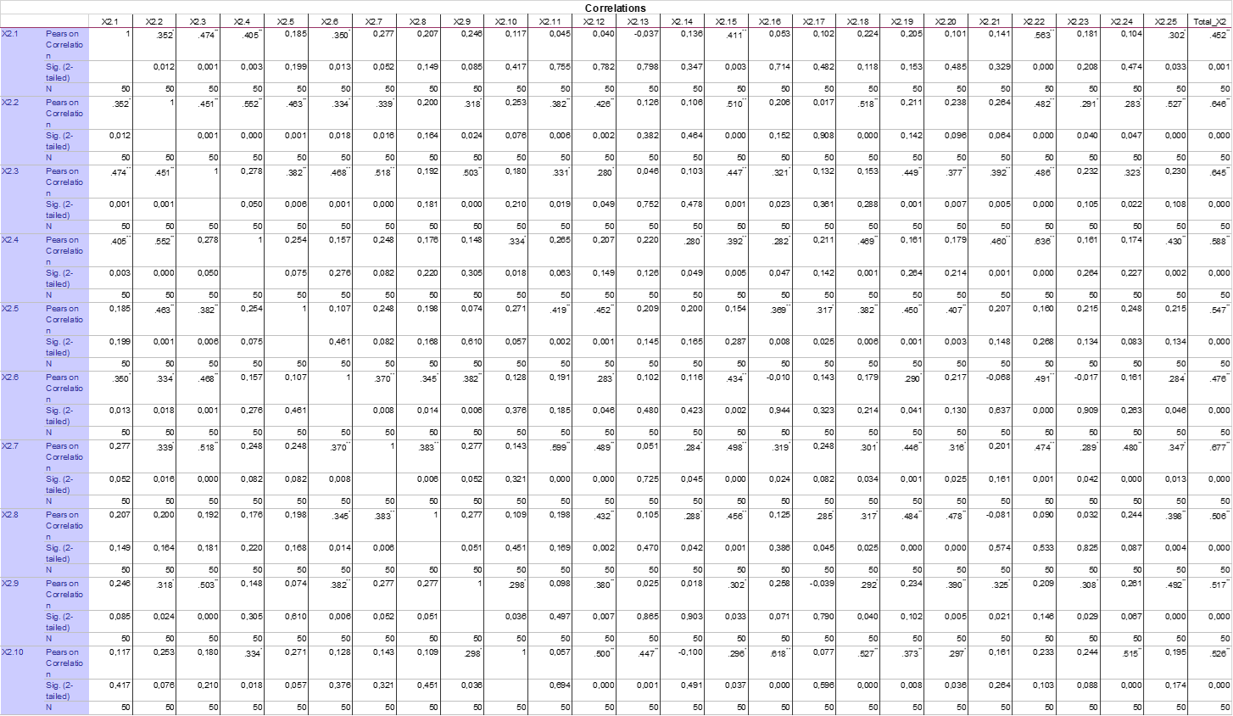

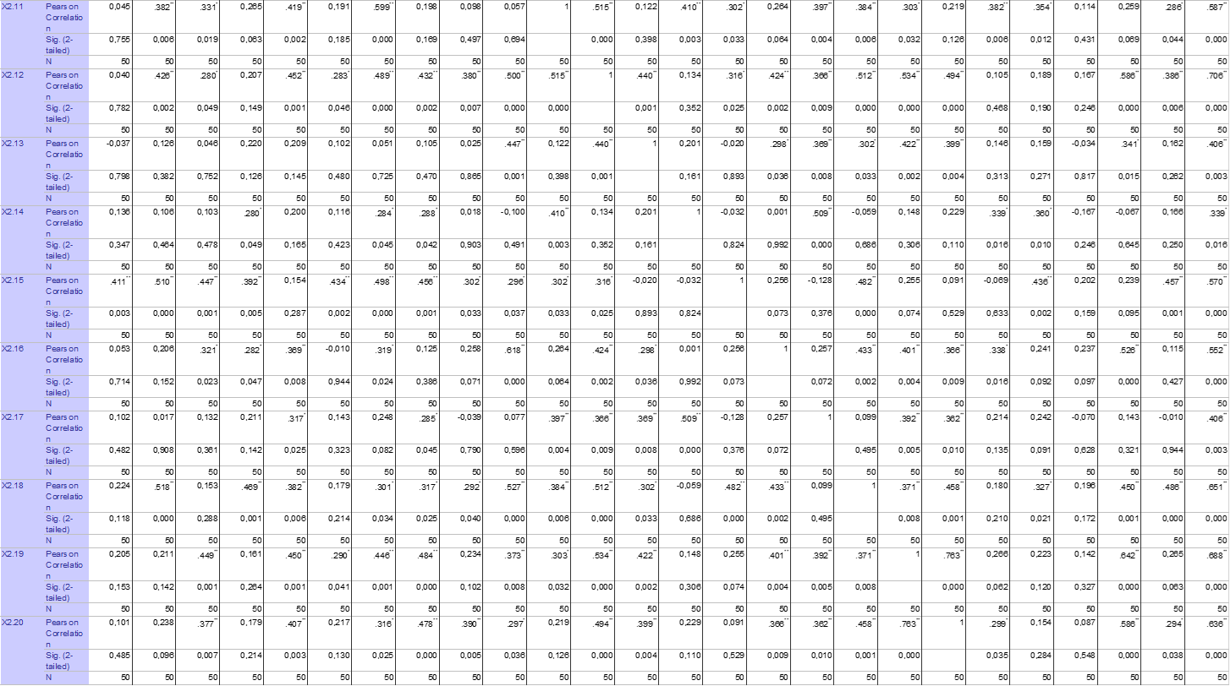
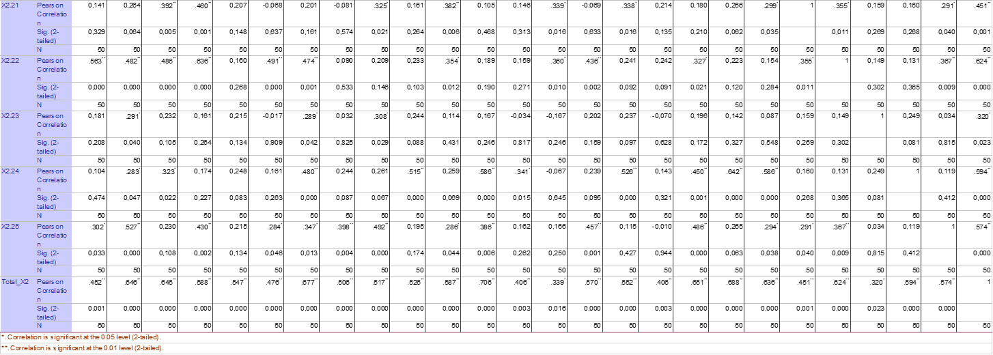
Reliability KOMPETENSI PERAWAT

Scale: ALL VARIABLES

Case Processing Summary
 |  | N | %
Cases | Valid | 50 | 100.0
Cases | Excludedª | 0 | .0
Cases | Total | 50 | 100.0
a. Listwise deletion based on all variables in the procedure.

Reliability Statistics
Cronbach's Alpha | N of Items
.901 | 25

Validitas d
PRODUKTIVITAS PERAWAT

Reliability PRODUKTIVITAS PERAWAT

Scale: ALL VARIABLES

Case Processing Summary
 |  | N | %
Cases | Valid | 50 | 100.0
Cases | Excludedª | 0 | .0
Cases | Total | 50 | 100.0
a. Listwise deletion based on all variables in the procedure.

Reliability Statistics
Cronbach's Alpha | N of Items
.810 | 16

